НЕГОСУДАРСТВЕННОЕ ОБРАЗОВАТЕЛЬНОЕ ЧАСТНОЕ УЧРЕЖДЕНИЕ ВЫСШЕГО ОБРАЗОВАНИЯ «МОСКОВСКИЙ ФИНАНСОВО-ПРОМЫШЛЕННЫЙ УНИВЕРСИТЕТ «СИНЕРГИЯ»
Факультет/Институт |  | Информационных технологий
 |  | (наименование факультета/ Института)
Направление/специальность |  | 09.04.03 Управление цифровыми проектами, продуктами и инновациями
подготовки: |  | (код и наименование направления /специальности подготовки)
Форма обучения: |  | очная
 |  | (очная, очно-заочная, заочная)
.
Отчет по лабораторной работе № 1
на тему |  |  | Установка и настройка JDK и интегрированной среды разработки
 |  |  |  | (наименование темы)
по дисциплине |  |  | Программное обеспечение носимых устройств
 |  |  |  | (наименование дисциплины)

Обучающийся |  | Кныш Илья Дмитриевич
 |  | (ФИО)
Группа |  | VДМП-102уцп

Преподаватель |  | Сибирев Иван Валерьевич
 |  | (ФИО) |  | (подпись)

Москва. 2026
Задание № 1
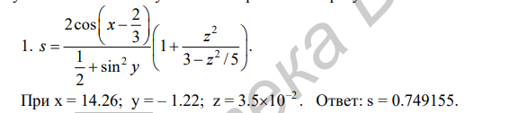
Скрин работы кода:
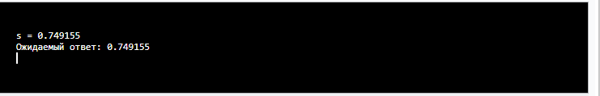
Листинг кода:
public class FormulaCalculator {
public static void main(String[] args) {
double x = 14.26;
double y = -1.22;
double z = 3.5e-2; // 3.5 × 10^(-2)

double numerator = 2 * Math.cos(x - 2.0/3.0);
double denominator = 0.5 + Math.pow(Math.sin(y), 2);
double zFraction = 1 + (z * z) / (3 - z * z / 5);

double s = (numerator / denominator) * zFraction;

System.out.printf("s = %.6f%n", s);
System.out.printf("Ожидаемый ответ: 0.749155%n");
}
}

Задание № 2
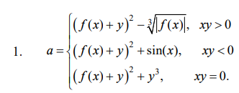
Скрин работы кода:
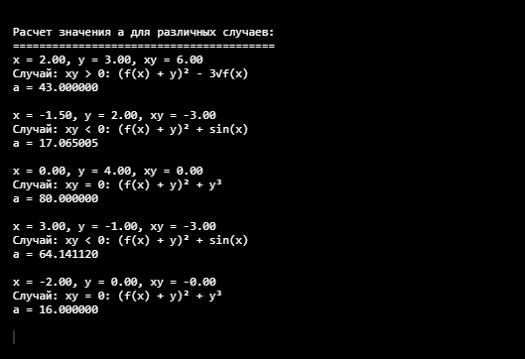
Листинг кода:
public class PiecewiseFunction {

public static double f(double x) {
return x * x;
}

public static void main(String[] args) {
double[] xValues = {2.0, -1.5, 0.0, 3.0, -2.0};
double[] yValues = {3.0, 2.0, 4.0, -1.0, 0.0};

System.out.println("Расчет значения a для различных случаев:");
System.out.println("========================================");

for (int i = 0; i < xValues.length; i++) {
double x = xValues[i];
double y = yValues[i];
double a = calculateA(x, y);

System.out.printf("x = %.2f, y = %.2f, xy = %.2f%n", x, y, x * y);
System.out.printf("Случай: %s%n", getCaseDescription(x, y));
System.out.printf("a = %.6f%n%n", a);
}
}

public static double calculateA(double x, double y) {
double fx = f(x);
double base = Math.pow(fx + y, 2);
double product = x * y;

if (product > 0) {
// Случай 1: xy > 0
return base - 3 * Math.sqrt(fx);
} else if (product < 0) {
// Случай 2: xy < 0
return base + Math.sin(x);
} else {
// Случай 3: xy = 0
return base + Math.pow(y, 3);
}
}

public static String getCaseDescription(double x, double y) {
double product = x * y;
if (product > 0) {
return "xy > 0: (f(x) + y)² - 3√f(x)";
} else if (product < 0) {
return "xy < 0: (f(x) + y)² + sin(x)";
} else {
return "xy = 0: (f(x) + y)² + y³";
}
}
}
Задание № 3
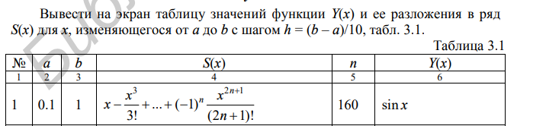
Скрин работы кода:
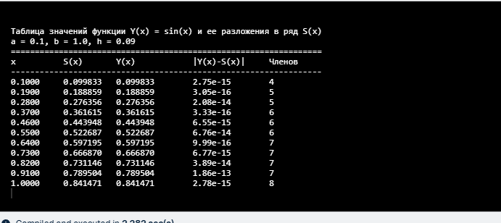
Листинг кода:
public class SeriesExpansion {
public static void main(String[] args) {
// Параметры из таблицы
double a = 0.1;
double b = 1.0;
int n = 10; // Количество шагов
double h = (b - a) / n;

// таблица
System.out.println("Таблица значений функции Y(x) = sin(x) и ее разложения в ряд S(x)");
System.out.println("a = " + a + ", b = " + b + ", h = " + h);
System.out.println("=================================================================");
System.out.printf("%-10s %-10s %-15s %-15s %-10s%n",
"x", "S(x)", "Y(x)", "|Y(x)-S(x)|", "Членов");
System.out.println("-----------------------------------------------------------------");

for (int i = 0; i <= n; i++) {
double x = a + i * h;
double exactValue = Math.sin(x);

double seriesValue = 0;
double term;
int termsCount = 0;
double epsilon = 1e-10;

for (int j = 0; j <= 160; j++) {
term = Math.pow(-1, j) * Math.pow(x, 2*j + 1) / factorial(2*j + 1);
seriesValue += term;
termsCount++;

if (Math.abs(term) < epsilon) {
break;
}
}

double difference = Math.abs(exactValue - seriesValue);

System.out.printf("%-10.4f %-10.6f %-15.6f %-15.2e %-10d%n",
x, seriesValue, exactValue, difference, termsCount);
}
}

// факториал
public static double factorial(int n) {
if (n < 0) return 0;
if (n == 0 || n == 1) return 1;

double result = 1;
for (int i = 2; i <= n; i++) {
result *= i;
}
return result;
}
}

